附件
福建省监理从业人员安全生产教育
培训与信用信息管理办法

第一条 为规范开展我省建设工程监理从业人员安全生产教育培训工作，建立健全从业人员信用体系建设，有效服务我省建设工程质量、安全和效益，依据《中华人民共和国安全生产法》、《福建省安全生产条例》、《福建省建设工程质量管理条例》、《福建省建设工程安全生产管理办法》、《建设工程安全生产管理条例》等文件精神，制定本办法。
第二条 福建省工程监理与项目管理协会建立“福建省建设工程监理从业人员信用信息系统”，为相关行业协会、会员单位及相关单位提供监理从业人员信用信息管理服务及安全生产教育培训，颁发《福建省监理人员安全生产教育培训合格证书》。
第三条 监理从业人员安全生产教育培训教材及证书由福建省工程监理与项目管理协会负责组织编印。证书是我省建设工程监理从业人员参加安全生产教育培训合格的证明材料。地方相关行业协会、社会培训机构、相关单位等培训承办单位负责培训报名审核、师资组织及培训授课等工作。
第四条 本办法所指参加安全生产教育培训的监理从业人员包括担任项目监理机构中的总监理工程师、总监理工程师代表、专业监理工程师和监理员。
第五条 参加培训的人员及申报单位应对申报资料的真实性负责，培训组织单位可对申报资料进行抽查。
第六条 培训条件及要求
1、培训条件：持有注册监理工程师注册执业证书或福建省工程监理与项目管理协会颁发的福建省监理工程师岗位培训证书/福建省监理员岗位培训证书的人员，应为申报单位在职职工，并经申报单位同意。
2、培训要求：
（1）报名要求：个人自愿、单位报名，就近参加培训。
（2）学时要求：培训学时为24学时。
（3）培训内容及教材：法律法规、标准和规章制度，安全技术基础知识和安全操作规程，作业场所和工作岗位可能存在的危险因素、防范和应急处置措施，作业场所职业危害防治知识，监理从业人员的安全生产权利和义务以及其他必要的安全生产知识等。
（4）培训形式：面授或网络教育，集中考试。
（5）收费标准：地方相关行业协会、社会培训机构、相关单位等培训承办单位可根据实际情况和受托企业商定合理的培训收费标准。
第七条 监理从业人员参加培训、考试、申领证书过程中存在以下违纪违规情形的，纳入“福建省建设工程监理从业人员信用信息系统”的采集内容，自采集之日起，两年内不得申请岗位培训。
1、涂改证件，伪造或提供虚假个人学历、职称等材料骗取证书的，出借监理人员证书的，或者以其他不正当手段获取培训的。
2、同时受聘于两个或两个以上工作单位的。
3、故意扰乱培训、考场等工作场所秩序的。
4、拒绝、妨碍工作人员履行管理职责的。
5、威胁、侮辱、诽谤、诬陷工作人员或其他学员的。
6、违背考试公平、公正原则，以不正当手段获得或者试图获得试题答案、考试成绩，有作弊行为的。
7、受到刑事处罚或行政严厉处罚的。
8、所监理工程发生较大质量安全事故，本人负有较大责任的。
9、其他违规违纪行为。
第八条 企业在其监理从业人员参加报名、培训申领证书过程中不得有以下违纪违规行为：
1、企业未按要求如实提交培训申请人员的相关材料，经核实所提交材料存在虚假的。
2、企业诱导或协助公司员工造假提交培训申请人员的相关材料。
3、其他违纪违规行为。
企业存在以上违纪违规行为的，视情节轻重，分别给予下列惩诫：
（1）由协会约谈相关企业法定代表人或负责人及当事人。
（2）由协会对其警告并责令其限期整改。
（3）在行业内进行披露。
（4）暂停省协会会员资格3个月（包括冻结系统培训、换证、变更、注销等功能）。
（5）担任协会理事、常务理事和其他职务的会员单位，情节严重的，由秘书处提请协会理事会(会员大会）罢免其在协会的相应职务。
（6）抄报并提请省住房和城乡建设厅进行行政处罚。
第九条 培训报名和证书办理
一、培训报名
培训报名实行无纸化，下述要求材料均通过“福建省建设工程监理从业人员信用信息系统”上传提交原件扫描件。
1、《福建省监理从业人员安全生产教育培训合格证书申请表》（附件1）原件扫描件。
2、注册监理工程师注册执业证书或福建省工程监理与项目管理协会颁发的福建省监理工程师岗位培训证书/福建省监理员岗位培训证书原件扫描件。
3、2寸彩色证件照电子相片(系统提交使用)。
各会员单位在参训前应通过本信息系统与培训承办单位在线签订《委托培训协议》，并提交纸质版《委托培训协议》和《申请培训证书汇总表》（附件5），由培训管理机构归档备查。培训时，参加培训人员应携带身份证原件核验。
二、证书变更
（1）《福建省监理从业人员安全生产教育培训合格证书变更申请表》（附件2）原件扫描件一份。
（2）注册监理工程师注册执业证书或福建省监理工程师岗位培训证书或福建省监理员岗位培训证书、福建省监理人员安全生产教育培训合格证书的原件扫描件。
持证人已经离职，企业不同意其申请将证书单位变更的，企业应在员工离职之日起1个月内与持证人妥善协商，主动申请注销证书，不得继续留用。
3、证书注销
（1）《福建省监理从业人员安全生产教育培训合格证书注销申请表》（附件3）原件扫描件。
（2）违反本办法第七条。
4、证书延续
（1）《福建省监理从业人员安全生产教育培训合格证书延续申请表》（附件4）原件扫描件。
（2）注册监理工程师注册执业证书或福建省监理工程师岗位培训证书或福建省监理员岗位培训证书、福建省监理从业人员安全生产教育培训合格证书、继续教育学习证明等原件扫描件。
第十条 本办法经福建省工程监理与项目协会第六届常务理事会第十三次会议表决通过，自印发之日起施行。

附件：
1.福建省监理从业人员安全生产教育培训合格证书申请表
2.福建省监理从业人员安全生产教育培训合格证书变更申请表
3.福建省监理从业人员安全生产教育培训合格证书注销申请表
4.福建省监理从业人员安全生产教育培训合格证书延续申请表
5. 福建省监理从业人员安全生产教育培训合格证书汇总表
6.《福建省监理从业人员安全生产教育培训合格证书》样式
附件1
福建省监理从业人员安全生产教育培训合格证书申请表

姓 名 | 张三 | 性 别 |  | 男 |  | 相片
身份证号 | XXX XXX XXX | 手机号码 |  | 1388888888 |  | 相片
证书编号 |  | 发证日期 |  |  |  | 相片
证书类别 | □注册监理工程师注册执业证书  □福建省监理工程师岗位培训证书  □福建省监理员岗位培训证书
证书单位 | 福建省福州市XX监理公司 |  | 联系电话 |  | 0591-88888888
单位地址 | 福建省福州市XX 路X号 |  | 邮 编 |  | 350001
本人对申报内容真实性负责，如有虚假，愿承担相应责任。

本人签字：张三
XXXX年XX月XX日
所在监理单位意见：
我单位聘用 XXX 同志为单位员工，已签订劳动合同，合同期限类型为 期限合同，聘用期从 XXX 年 XXX 月起至 年 XXX 月止，具有工程实践经验 X 年。
其申报材料真实可信，无违法违规行为，同意该同志申请参加福建省监理人员安全生产教育培训。若存在造假行为，我司愿意承担一切法律责任并接受相关规定处罚。

法定代表人（签字）：

（公章）
XXXX 年 XX月XX日

附件2
福建省监理从业人员安全生产教育培训合格证书变更申请表

姓 名 | 张三 | 性 别 |  | 男 |  | 出生年月 | XX年XX月XX日
身份证号 | XXXXXXXXXXXXX |  |  |  |  | 手机号码 | 1388888888
证书编号 |  |  | 发证日期
原单位 | 福建省三明市XX监理公司 |  |  |  |  | 联系电话 | 0591-88888888
现单位 | 福建省福州市XX监理公司 |  |  |  |  | 联系电话 | 0591-88888888
变更原因： XXXXXXXXXXXXX
本人对申请表所填写内容及申报附件材料的真实性负责，如有虚假，愿承担由此产生的一切法律后果。

本人签字：张三
XXXX年XX月XX日
原单位意见：  我单位已与 张三 同志解除劳动聘用合同。现无在监工程。若存在造假行为，我司愿意承担一切法律责任并接受相关规定处罚。  法定代表人（签字）：  （公章）  XXXX年XX月XX日 |  |  |  |  | 现单位意见：  我单位已聘用张三 同志，该同志□注册监理工程师注册执业证书或□福建省监理工程师岗位培训证书或□福建省监理员岗位培训证书已变更到我单位，合同期限类型为 期限合同，聘用期从 XXX 年 XXX 月起至 年 XXX 月止。  其申报材料真实可信。同意该同志申报变更。若存在造假行为，我司愿意承担一切法律责任并接受相关规定处罚。  法定代表人（签字）：  （公章）  XXXX年XX月XX日

附件3
福建省监理从业人员安全生产教育培训合格证书注销申请表

姓 名 | 张三 | 性 别 | 男 | 个人联系电话 | 1388888888
身份证号 | XXXXXXXXXXXXXXXXXX
证书编号 |  |  |  | 发证日期
证书单位 | 福建省福州市XXX监理公司 |  |  | 联系电话 | 0591-88888888
注销原因： XXXXXXXXXXXXXX
本人对申请表所填写内容及申报附件材料的真实性负责，如有虚假，愿承担由此产生的一切法律后果。

本人签字：张三
XXXX年XX月XX日
单位意见：
我单位聘用的 张三 同志，其申报材料真实，现无在监工程，同意该同志申报注销证书。若存在造假行为，我司愿意承担一切法律责任并接受相关规定处罚。

法定代表人（签字）：

（公章）

xxxx年 xx 月 xx 日

附件4
福建省监理从业人员安全生产教育培训合格证书延续申请表

姓 名 | 张三 | 性 别 | 男 | 出生年月 | XX年XX月XX日
身份证号 | XXXXXXXXXXXXX |  |  | 手机号码
证书单位 | 福建省XX监理公司 |  |  | 联系电话 | 0591-88888888
证书编号 |  |  |  | 证书有效期
继续教育情况 | 学习时间 |  |  | 学时 | 学习内容
继续教育情况 | XX年XX月XX日至  XX年XX月XX日 |  |  | XX | 房屋建筑等
本人对申报内容真实性负责，如有虚假，愿承担相应责任。

本人签字：张三
XXXX年XX月XX日
所在监理单位意见：
我单位聘用 XXX 同志为单位员工，已签订劳动合同，合同期限类型为 期限合同，聘用期从 XXX 年 XXX 月起至 年 XXX 月止。已参加继续教育学习，达到规定的学时标准。
其申报材料真实可信，无违法违规行为，同意该同志申报延续。若存在造假行 为，我司愿意承担一切法律责任并接受相关规定处罚。

法定代表人（签字）：

（公章）
XXXX年 XX 月XX日
说明：学历、职称、注册执业资格根据本人情况选择填写。
附件5
申请福建省监理从业人员安全生产教育培训合格证书汇总表

序号 | 姓名 | 身份证号 | 单位名称 | 证书编号 | 备注
1 | XXX | XXXXXXXXX | 福建XXX监理有限公司
企业负责人： 制表人（附手机号码）：

（单位盖章）
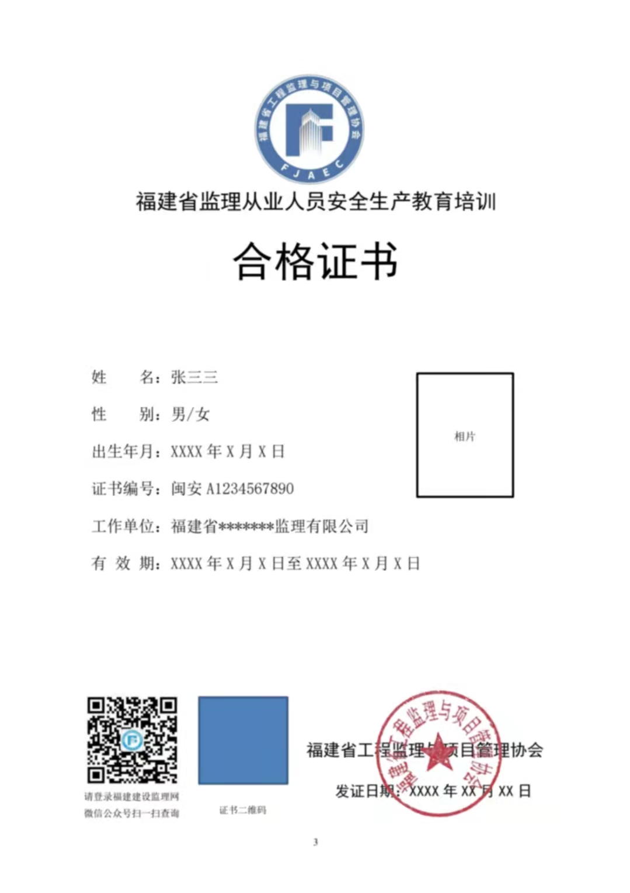
附件6

